„MUZYKA JEST WOKÓŁ NAS” c.d.

- Kochani, co to jest?
„Bawią się nią małe dzieci,
gdy wesoły dźwięk z niej leci.
W przedszkolu dzieci też je mają,
i wesoło na nich grają.”

Tak, oczywiście to GRZECHOTKA

Pomyślcie z czego możecie w domu wykonać grzechotkę.
Potrzebny wam będzie jakiś pojemnik, np.: butelka lub puszka oraz wypełnienie, np.: fasola, groch, kasza, małe kamyki itp.

- Wykonajcie samodzielnie i ozdóbcie w dowolny sposób grzechotkę.

- Zabawa ruchowa z grzechotką – dziecko maszeruje, grając na grzechotce i rytmicznie wypowiada tekst rymowanki:

„Na grzechotce ładnie gram - i piosenek dużo znam.”

- „Wierszyki na masażyki” - zabawa do tekstu J. Myślińskiej „Komar”
Leci komar: bzyk, bzyk, bzyk – rysujemy na plecach dziecka spirale
czasem skubnie: psyk, psyk, psyk – skubiemy plecki dziecka dwoma palcami
Będzie swędzieć, że ho-ho – łaskoczemy dziecko na karku
gdy podrapiesz miejsce to – lekko skrobiemy paznokciami po plecach dziecka

- Pokolorujcie grzechotki.

KARTA PRACY

Spójrzcie na przedmioty na obrazku.
Które z nich to instrumenty muzyczne.
Nazwijcie je i pokolorujcie.

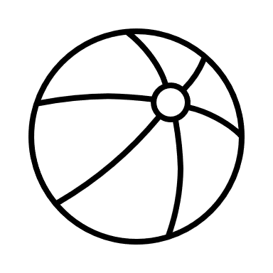

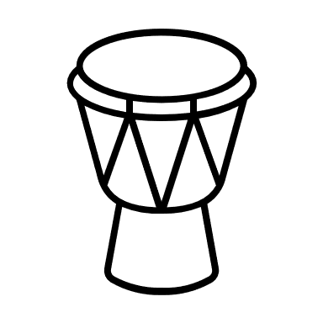

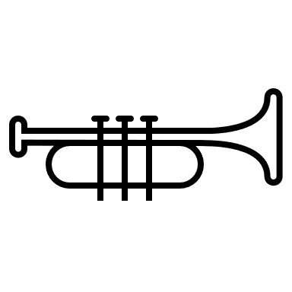 POWODZENIA!!!

